

Міністерство освіти і науки України

Національний технічний університет України

“Київський політехнічний інститут імені Ігоря Сікорського” Факультет інформатики та обчислювальної техніки

Кафедра інформатики та програмної інженерії

Лабораторна робота №5

**Основи WEB-технологій**

**«Створення клієнт-серверної системи авторизації сайту»**

|  |
| --- |
| Виконав студент групи ІТ-01: |
| Куксюк В.І. |

Київ 2023

**Варіант 1**

**Завдання1.**

Створити клієнт-серверну систему авторизації сайту, що складається з двох частин: Front-end частина – User-interface(JS/React): забезпечує введення логіну та паролю. Back-end частина (PHP/NodeJS): забезпечує введення, редагування та видалення логінів, паролів та статусу користувача (admin/user) та зберігає інформацію на сервері. Якщо введені дані збігаються, то видача інформації про користувача та його сторінки (дані з лаб. роб. №1), інакше – виведення повідомлення "Доступ заборонено".

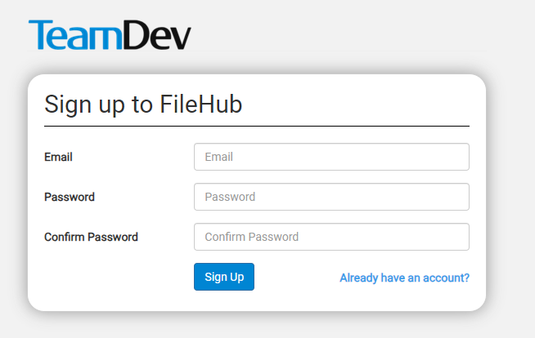

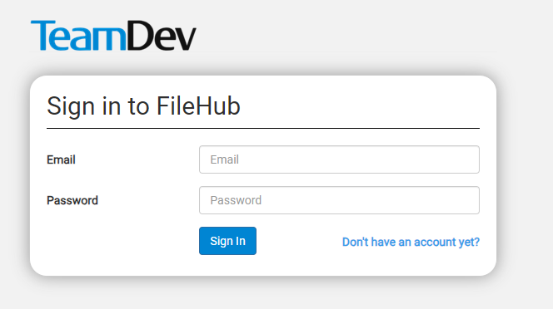

[Код на GitHub](https://github.com/Vladyslav-Kuksiuk/FileHub)

**Висновок:**

Під час виконання даної лабораторної роботи я навчився створювати клієнт-серверну систему авторизації сайту, що складається з двох частин